Компьютер – это устройство для хранения и обработки информации.
Информация – это всё то, что можно увидеть, услышать, прочитать об окружающем нас мире и событиях, происходящим в нём.
Компьютеры применяются во всех сферах жизни человека: от создания мультипликационных фильмов до сложнейших расчётов траекторий полётов ракет и управления космическими кораблями. Сегодня с помощью компьютеров записывается музыка, делаются заставки для телевидения, издаются книги, проектируются сложные машины и различные сооружения, регулируется движение поездов и самолётов, расшифровываются древние языки, предсказывается погода и многое другое. Компьютер прочно вошёл в нашу повседневную жизнь.
В состав компьютера входят:
- системный блок, внутри которого находится процессор, оперативная память, жёсткий диск и другие устройства;
- клавиатура;
- монитор (дисплей);
- мышь;
- дополнительные устройства ввода и вывода информации (периферийные устройства), подключаемые к компьютеру.
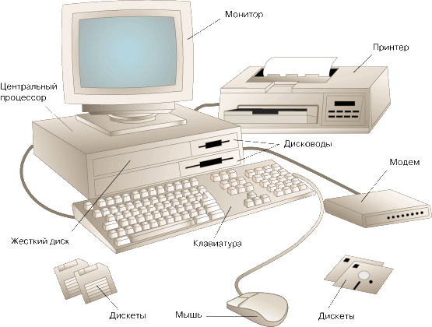
В системном блоке находятся все основные узлы компьютера: материнская плата, процессор, блок питания, дисководы (накопители).
Системный блок — корпус, в котором находятся основные функциональные компоненты персонального компьютера. Корпуса обычно созданы из деталей на основе стали, алюминия и пластика. Системный блок это корпус-оболочка для жизненно важных органов компьютера, таких как блок питания, материнская или системная плата, процессор, жесткий диск (винчестер), оперативная память, видеокарта, оптический привод (CD,DVD) и т.д. Системные блоки между собой могут отличаться цветом (белые, серые, чёрные, серебристые), типом (MiniTower, Midl или MidiTower, BigTower – отличаются по высоте), видом (вертикальные и горизонтальные).
Процессор – это сердце и мозг компьютера. Он выполняет команды и управляет устройствами компьютера, производит операции с числами и отправляет полученные результаты в оперативную память (работает с данными и производит математические вычисления).
Оперативная память используется для кратковременного хранения информации.
Информация, хранящаяся в оперативной памяти, утрачивается после выключения питания компьютера.
Блок питания - один из самых важных компонентов системного блока компьютера. Блок питания обеспечивает питание всех компонентов системного блока.
Материнская плата - основной компонент системного блока, т.к. она объединяет все его устройства.
Клавиатура – клавишное устройство, предназначенное для управления работой компьютера и ввода в него информации. На клавиатуре примерно сто двадцать клавиш, на каждую из которых нанесены символы. Символы могут быть разными: буквы английского и русского алфавитов, знаки препинания, цифры. Кроме того, на клавиатуре находятся специальные управляющие клавиши.
Монитор (дисплей) - аппарат, предназначенный для вывода графической, текстовой или звуковой информации.
Мышь – это устройство для управления положением курсора-указателя на экране. Так она называется из-за провода, похожего на хвост мыши. Сейчас появились и беспроводные мыши. Чаще всего у мыши три, реже – две кнопки. Нажатие левой кнопки вызывает действие над объектом, на котором находится курсор-указатель.
Периферийные устройства компьютера — это устройства, которые подключаются к компьютеру с помощью специальных разъёмов.
Периферийные устройства окружают системный блок и позволяют пользователю взаимодействовать с компьютером. Периферийные устройства можно разделить на следующие группы:
- устройства ввода информации;
- устройства вывода информации;
- устройства хранения информации;
- мультимедийные устройства;
- устройства передачи информации.
Рассмотрим устройства вывода информации. Устройства вывода позволяют пользователю, получить информацию от компьютера, в понятном пользователю виде
Принтер – это устройство для печати на бумаге. Принтеры могут быть лазерными, струйными, матричными. В лазерных принтерах лазер – основа печатающих устройств, на специальном барабане внутри принтера рисует изображение или текст. Струйчатые принтеры печатают тончайшими струйками специальных чернил, которые выстреливаются из печатающей головки. Матричные или игольчатые принтеры печатают, ударяя специальными иголочками, которые находятся в печатающей головке, по красящей ленте, как в пишущей машинке.
Дополнительными устройствами ввода могут быть трекбол, микрофоны, цифровой планшет, сканер и т.д.
Трекбол (или перевернутая мышь) - представляет собой шарик, вращая который, вы передвигаете курсор на экране. Планшет - это устройство ввода, по которому пользователь водит стилом (пером), а изображение передается компьютеру. Сканер - устройство для передачи картинки с твердого носителя (бумаги, пленки) в цифровой вид, который может обрабатываться компьютером. Цифровые камеры и цифровые видеокамеры позволяют получить статические и подвижные снимки и передать в электронном виде на обработку компьютером.
Включение компьютера осуществляет самая большая кнопка на системном блоке компьютера. При включении электропитания компьютера сначала вступают в работу программы проверки его оборудования. После этого с жёсткого диска скачивается операционная система и программа-загрузчик, далее – драйверы устройств компьютера. Процесс загрузки компьютера отображается на экране.
Драйвер — компьютерная программа, с помощью которой другие программы (обычно операционная система) получают доступ к аппаратному обеспечению некоторого устройства.

Литература.
- http://ru.wikipedia.org/wiki/%CA%EE%EC%EF%FC%FE%F2%E5%F0
- http://www.delbug.ru/computer_in_pictures
- http://www.inetkomp.ru/ustroistvo-pc.html
- Зыкина О.В. Компьютер для детей, изд. Эксмо, 2008 г.
- Евсеев Г.А., Симонович С.В. Занимательный компьютер, изд. АСТ-Пресс, 2010 г.

